检 测 报 告

试验名称：降温性能测试

主检： |  | 日期：
审核： |  | 日期：
批准： |  | 日期：

北京光华荣昌汽车部件有限公司实验室

声 明

- 报告无实验室“检测专用章”无效。
- 报告无主检、审核、批准人签字无效。
- 报告涂改无效。
- 复制报告未重新加盖“检测专用章”无效。
- 对检测报告若有异议，请收到报告后15个工作日内通知实验室。
⑹ 送样检测仅对样品负责。
⑺ 电子版报告无安全密码无效。

试验单位：北京光华荣昌汽车部件有限公司实验室
地 址：北京市昌平区流村镇工业园区
电 话： (010) 60793358-5711 邮 编：102200

样品名称 | 驾驶员座椅总成 | 车 型 | EST
样品件号 | H568100000140 | 样品数量 | 1件
委托单位 | 座椅开发部 | 生产单位 | /
送样者及其 联系方式 | 李宁  电话：19213058797 | 送样日期 | 2024年5月28日
试验地点 | 北京光华荣昌汽车部件有限公司  实验室 | 试验日期 | 2024年5月30日
试验项目 | 降温性能测试
试验标准 | 详见编号GR20240528SQS087申请单
样品状态 | 量产品
试验结论 | 对2024年5月28日座椅开发部送检的EST驾驶员座椅总成按照编号GR20240528SQS087申请单进行降温性能测试，经检测不符合标准要求。
备 注 | /

一、试验条件
试验时间： | 2024年5月30日—2024年5月30日
试验地点： | 北京光华荣昌汽车部件有限公司实验室
试验人员： | 李亚平
环境温/湿度： | 温度：25.9 ℃；湿度：55.7%
二、试验仪器设备
序号 | 设备名称 | 设备编号 | 规格型号 | 厂家 | 精度 | 有效期
1 | 步入式环境仓 | R-023 | GDWJS-24M | 北京东工联华科学仪器设备有限公司 | ±2℃ | 2024年7月8日
2 | 多路温度测试仪 | R-091 | JK-16C | 常州金艾联电子科技有限公司 | ±1℃ | 2024年11月19日
3 | 直流稳压电源 | Q-076 | KXB-6205DW | 深圳市兆信电子仪器设备有限公司 | / | 2025年1月9日
4 | 模拟人体进出座椅试验机 | Q-058 | / | 哈尔滨三迪 | 传感器：  力值  ±0.25%FS | 2024年7月8日
三、试验方法及评价标准
1、试验方法
- 将整椅放入高低温试验仓；
- 连接好电源正负极，整椅靠背和坐垫均匀各放置4个温度传感器；
- 开启试验仓，设置温度为60摄氏度，温度到达后保温1小时；
- 打开试验仓，75公斤成人坐在整椅上，仓门打开约100mm，接通24V电源，通风开关打到最高档，测试开始；
- 分别在4分钟、10分钟、18分钟、30分钟、60分钟记录温度值；
- 降温试验完成后按要求进行乘坐进出耐久；
- 人体进出试验后，重新按照1~5要求继续测试座椅降温速率，完成人体进出试验后降温速率的试验要求。
人体进出试验方法：
- 抬起模型大腿试制沿座椅边下降；
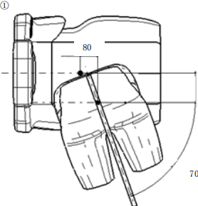
- 放开模型大腿，将模型横向移动到座椅中心；
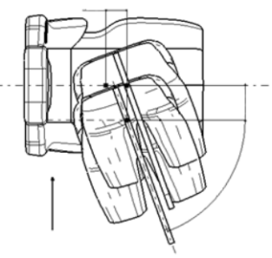
- 抬起模型大腿，将之旋转85°，同时向后移动80mm；
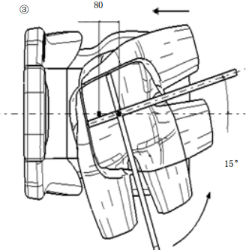
- 抬起模型大腿，使其臀部悬空后迅速下落；
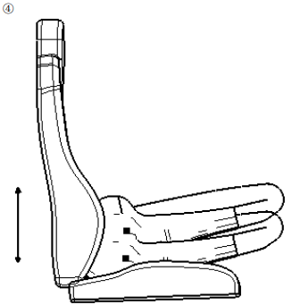
- 在模型左大腿处分三次（245N）压座椅；
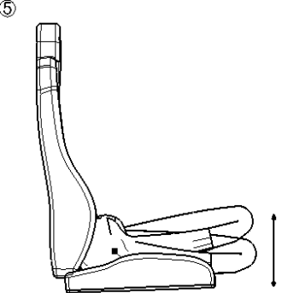
- 抬起模型大腿，使其臀部悬空后转向正前方，然后前进110mm后下降；
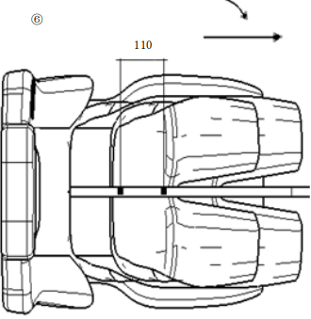
- 抬起模型大腿后旋转70°；
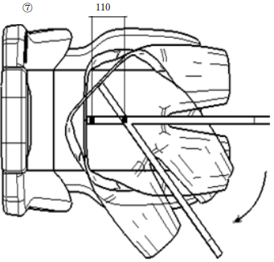
- 给模型右大腿加载245N，左腿自由横向旋转，然后下降还元原。
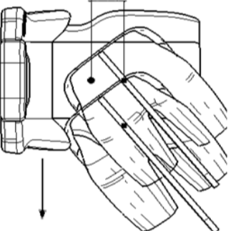

2、评价标准
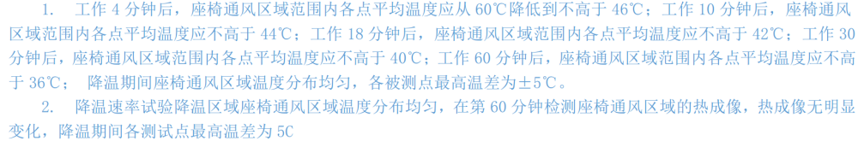
四、标准偏离
1、标准偏离
/
五、试验结果
1、试验结果
样品名称及编号 |  | 工作4分钟后各点平均温度  ℃ | 工作10分钟后各点平均温度  ℃ | 工作18分钟后各点平均温度  ℃ | 工作30分钟后各点平均温度  ℃ | 工作60分钟后各点平均温度  ℃ | 各被测量点最高温差  ℃ | 备注
驾驶员座椅总成  087-001-202405 | 靠背 | 35.25 | 34.90 | 34.55 | 34.58 | 34.48 | 13.70 | /
驾驶员座椅总成  087-001-202405 | 座垫 | 36.65 | 36.68 | 36.98 | 37.08 | 36.50 | 8.40 | /

六、试验照片
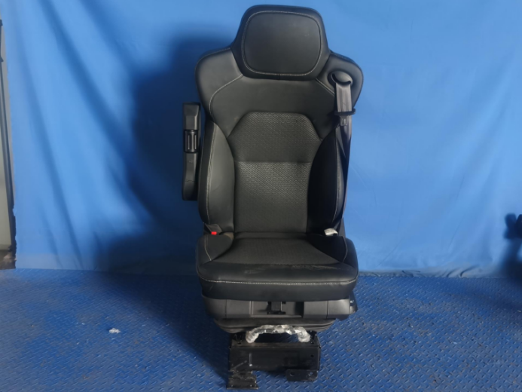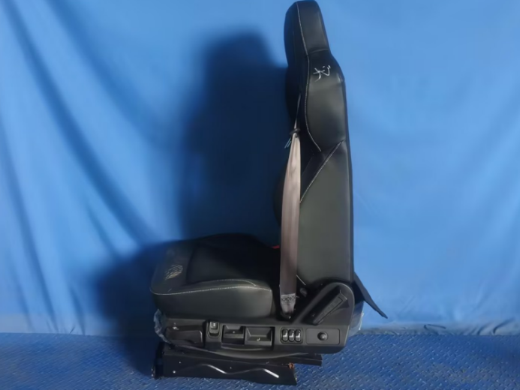
试验前
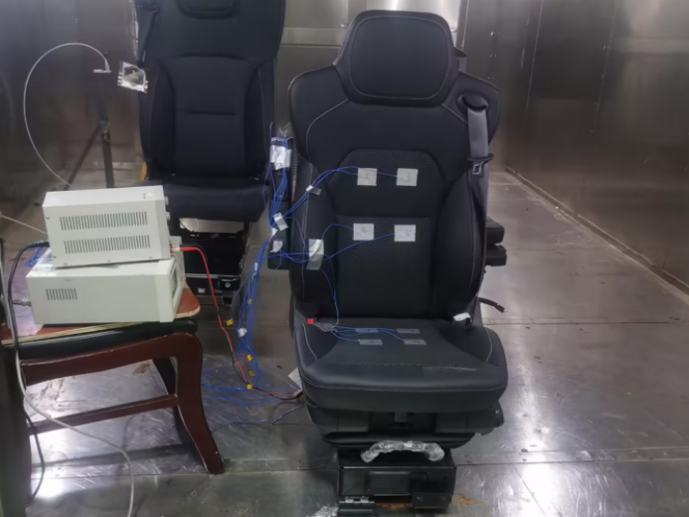
试验中
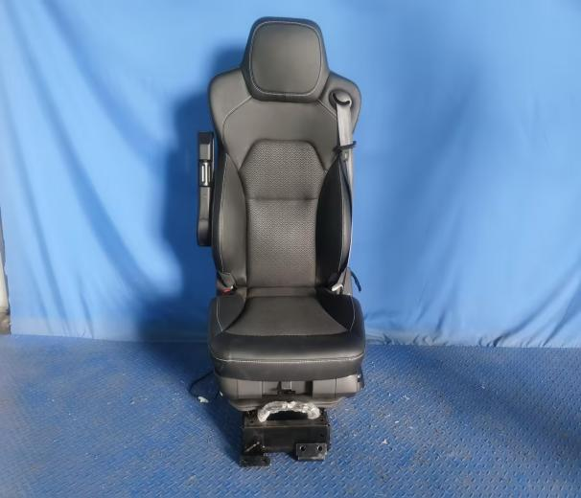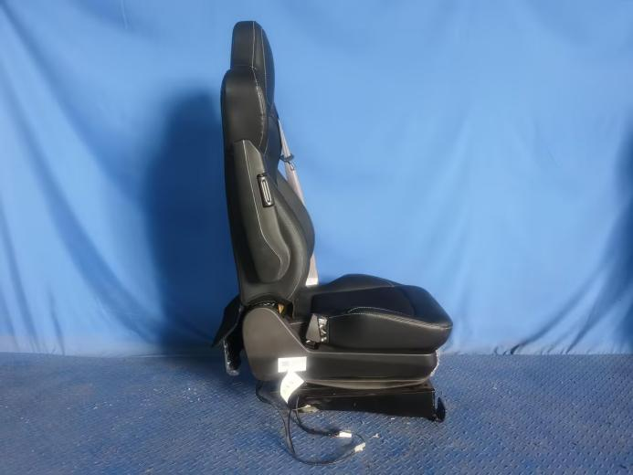
试验后
**报告结束**

